Université Mohamed Khider Biskra
Faculté des sciences et de la technologie
Département: Génie Electrique
Matière : TP logique
TP n°4 : Association des circuits combinatoires

- Objectif du TP
- Extension et réalisation de circuits combinatoires à l’aide de circuits combinatoires de base.
- Rappel théorique :
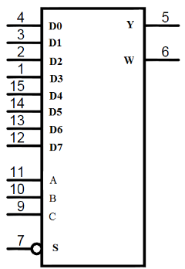
1. Multiplexeurs 8 vers 1 (MUX 74151) :
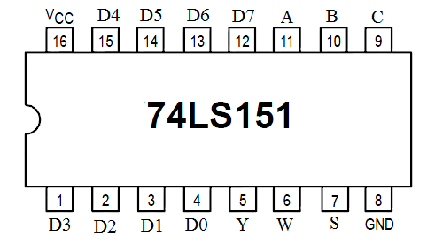
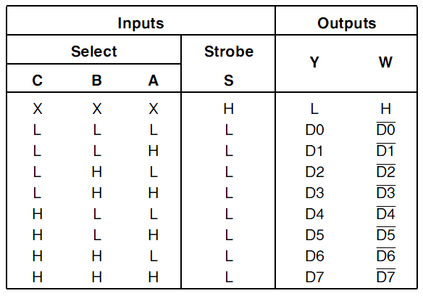
S : entrée de validation

- Décodeur /démultiplexeur :
- Le circuit 74LS139 est constitué de deux décodeurs 2 vers 4
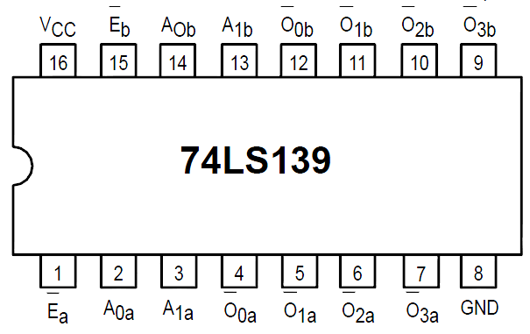
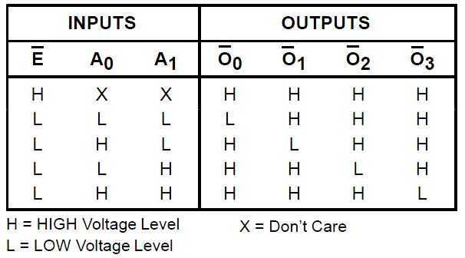
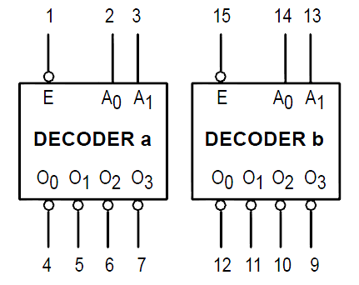
E : entrée de validation
- Le circuit 74LS138 : décodeurs 3 vers 8
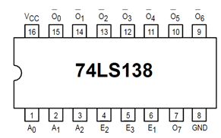
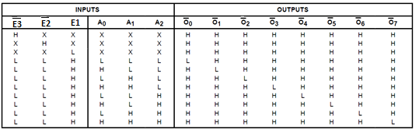

- Additionneur complet sur 4bits :
Un additionneur sur 4 bits est un circuit qui permet de faire l’addition de deux nombres A et B de 4 bits chacun – A (a4a3a2a1) – B (b4b3b2b1)
En plus il tient en compte de la retenue entrante
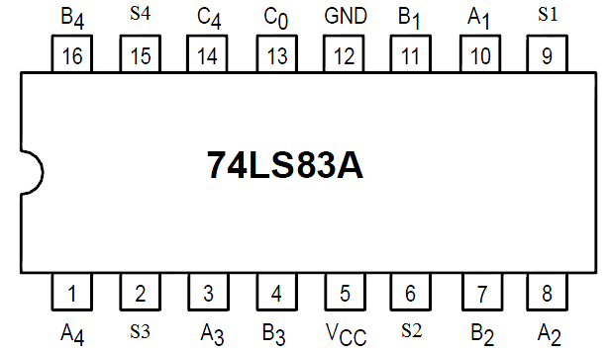
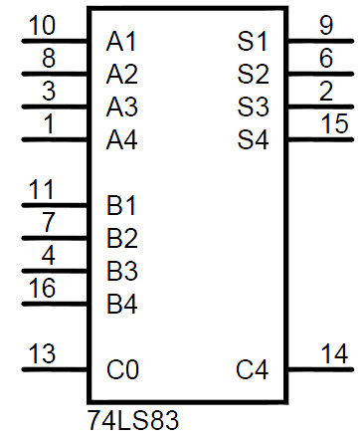

- Manipulation
Donner et réaliser les logigrammes des montages suivants :
- un additionneur complet (1bits) à l’aide d’un décodeur 3 vers 8 et deux portes logique NAND à 4 entrées
- un décodeur 3 vers 8 à l’aide de deux décodeur 2 vers 4
- un complément à 2 d’un nombre de 4 bits à l’aide d’un additionneur complet à 4 bits et des inverseurs.

